お申し込み
「やまぐち半導体・蓄電池産業ネットワーク協議会」設立記念セミナー
参加申込書 | 送付先 | FAX：083-933-3139
 |  | Mail：a16100@pref.yamaguchi.lg.jp
締め切り：令和５年１１月１０日(金)

会社・団体名
担当者氏名
連絡先 | TEL: |  | FAX:
参加者氏名 |  | 部署・役職等 | Mail
＜会場案内図＞
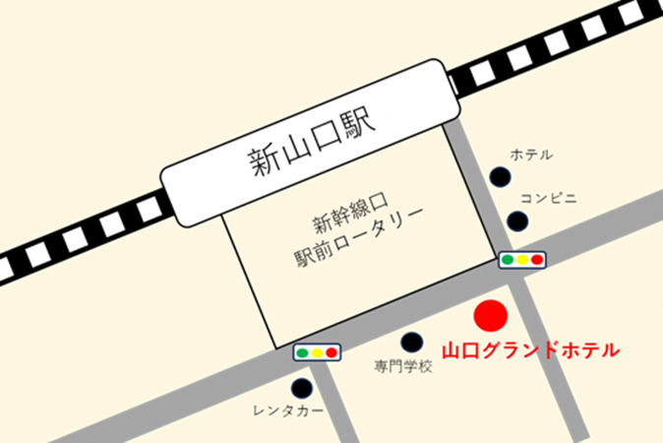 | ●電車でお越しの方  ➤JR新山口駅 新幹線口(南口)から徒歩3分  ●お車でお越しの方  ➤中国自動車道 小郡インターから約7分  ➤山陽自動車道 山口南インターから約10分  ➤150台収容可能な駐車場あり  詳細は山口グランドホテル公式ホームページをご確認ください。  URL：https://ygh.co.jp/access/
◆事務局・お問い合わせ
やまぐち半導体・蓄電池産業ネットワーク協議会
〒753-8501 山口市滝町1-1 山口県産業労働部産業政策課内
Tel:083-933-3166 Fax:083-933-3139
Mail:a16100@pref.yamaguchi.lg.jp
URL：https://www.pref.yamaguchi.lg.jp/soshiki/82/223081.html
※ご記入いただいた個人情報は適切に管理し、セミナーのご案内など協議会の活動の範囲内でのみ利用します。

